PENERAPAN BACK ROLLING MASSAGE PADA IBU POST SECTIO CAESAREA TERHADAP PRODUKSI ASI DI RUANG MERANTI RUMAH SAKIT DR. BRATANATA KOTA JAMBI
PADA TAHUN 2022

KARYA TULIS ILMIAH

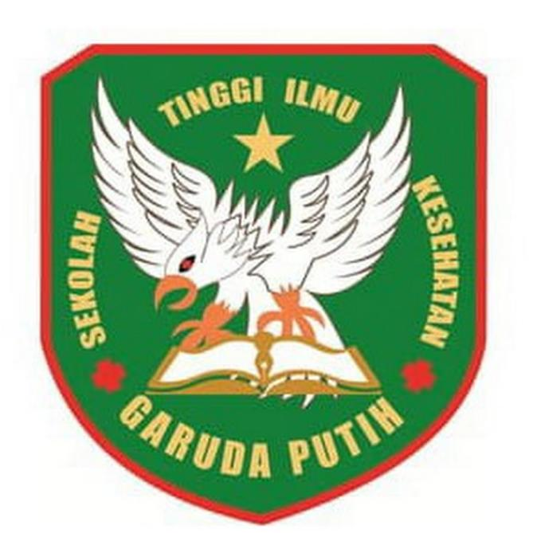

DISUSUN OLEH :

ARTANTI SYAHDA NABILAH
NIM :2019.20.1542

PROGRAM STUDI D-III KEPERAWATAN
SEKOLAH TINGGI ILMU KESEHATAN GARUDA PUTIH JAMBI TAHUN 2022

